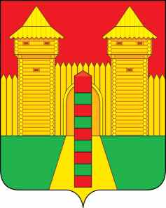

АДМИНИСТРАЦИЯ МУНИЦИПАЛЬНОГО ОБРАЗОВАНИЯ
«ШУМЯЧСКИЙ МУНИЦИПАЛЬНЫЙ ОКРУГ» СМОЛЕНСКОЙ ОБЛАСТИ

П О С Т А Н О В Л Е Н И Е

от 25.05.2026 № 387
пгт. Шумячи

О внесении изменений в состав консультативного Совета по вопросам межнациональных и межконфессиональных отношений, утвержденный постановлением Администрации муниципального образования «Шумячский муниципальный округ» Смоленской области от 05.02.2025г. № 95

В соответствии с Уставом муниципального образования «Шумячский муниципальный округ» Смоленской области
Администрация муниципального образования «Шумячский муниципальный округ» Смоленской области

П О С Т А Н О В Л Я Е Т:

1. Внести в состав консультативного Совета по вопросам межнациональных и межконфессиональных отношений, утверждённый постановлением Администрации муниципального образования «Шумячский муниципальный округ» Смоленской области от 05.02.2025г. № 95 «О консультативном Совете по вопросам межнациональных и межконфессиональных отношений» (в редакции постановления Администрации муниципального образования «Шумячский муниципальный округ» Смоленской области от 09.06.2025г. №508) следующие изменения:

1.1. Позицию:

«Барбасова  Светлана Михайловна | - | старший участковый уполномоченный пункта полиции по Шумячскому району Межмуниципального отдела МВД России «Рославльский» (по согласованию).»

заменить позицией следующего содержания:

«Галковский  Дмитрий Александрович | - | участковый уполномоченный пункта полиции по Шумячскому району Межмуниципального отдела МВД России «Рославльский» (по согласованию)

1.2. Исключить позицию
«Долусов  Андрей Леонидович | - | главный специалист Отдел социальной защиты населения в Рославльском районе в Шумячском районе Министерствата Смоленской области по социальному развитию (по согласованию);»

2. Настоящее постановление вступает в силу со дня его подписания.

Глава муниципального образования «Шумячский муниципальный округ»  Смоленской области | Д.А. Каменев

